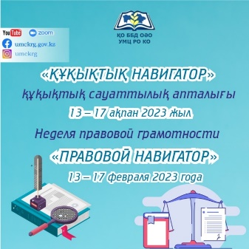
С 7 по 13 февраля 2023 года в рамках плана УМЦ проходит неделя правовой грамотности «Правовой навигатор».

- 14 февраля в рамках декады «Правовой навигатор» с 1-8 классах прошли классные часы «Мои права и обязанности».
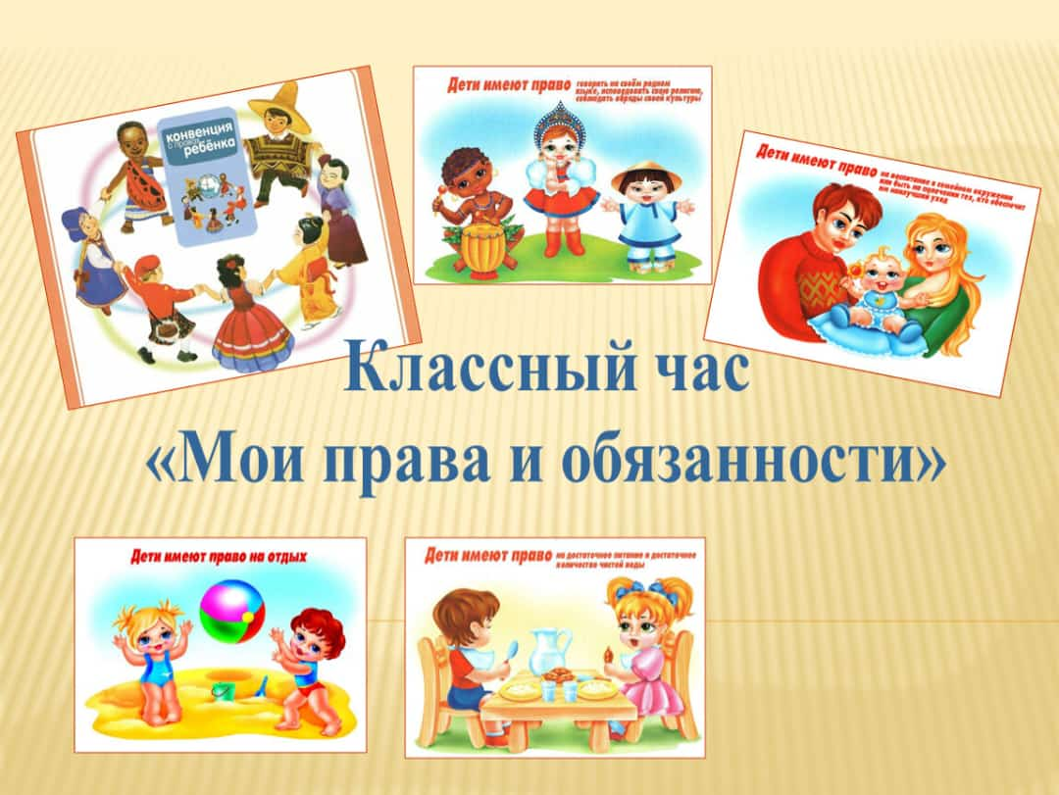
Цель:
1. Обобщить знания учащихся об основных правах ребенка.
2. Выяснить значение понятий “право”, “права”, “обязанности”, показать единство прав и обязанностей.
3. Повышать социально-правовую компетентность учащихся.
4. Воспитывать уважение к высказываниям одноклассников и к их правам.
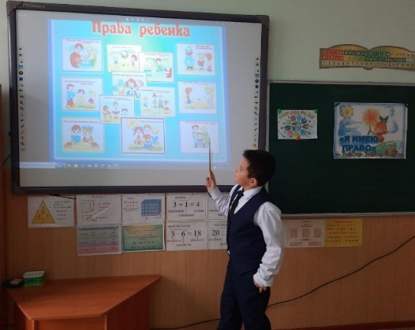
5. Акцентировать внимание детей-подростков на необходимости понимания и знания своих прав и обязанностей.
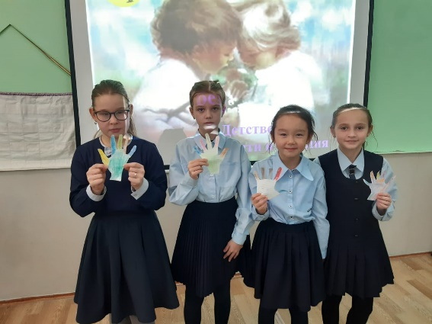
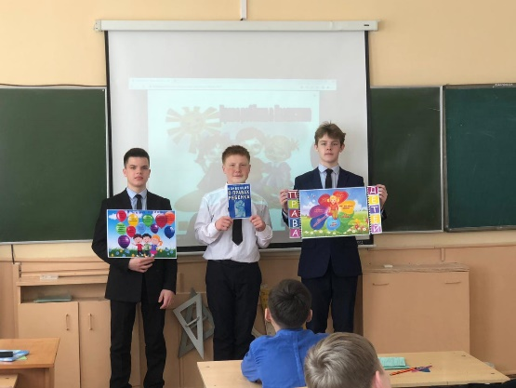
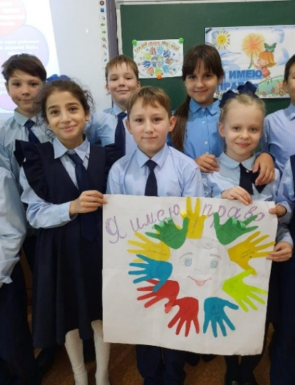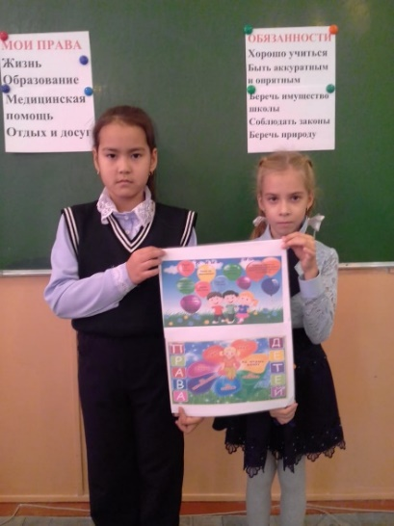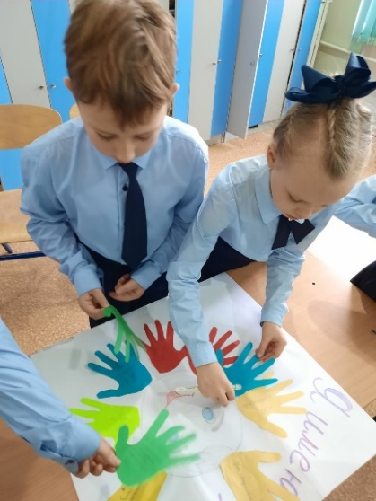

- 14 февраля 2023 года социальным педагогом Бейсекеевой З.Р. среди учащихся 6-х классов прошел конкурс защиты агитационных плакатов « Знаешь ли ты свои права?».
Цель конкурса: 1.Стимулирование учащихся к самостоятельному овладению правовыми, социальными и культурными знаниями;
2.Воспитание умения отстаивать свои взгляды в вопросах общественно-политической жизни, профилактика антиобщественного поведения несовершеннолетних.

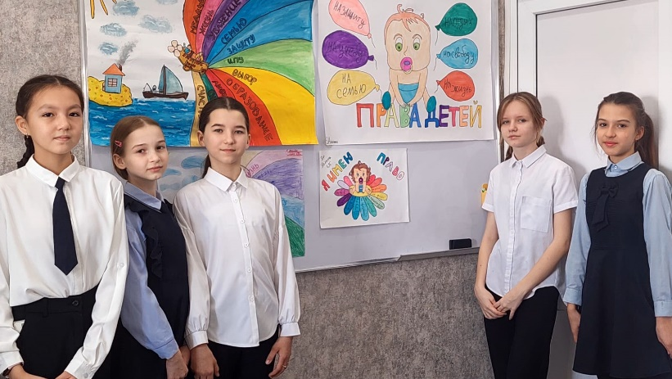

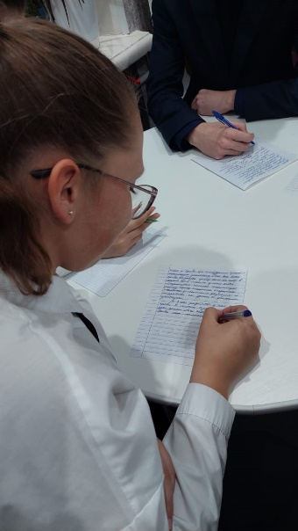
- 14 февраля 2023 года в рамках декады «Правовой навигатор» среди учащихся 9-11 классов учителями русского языка и литературы Цыбиной Е.А.и Лось Т.Н. социальным педагогом Бейсекеевой З.Р. организован конкурс эссе на тему «Казахстанское право».
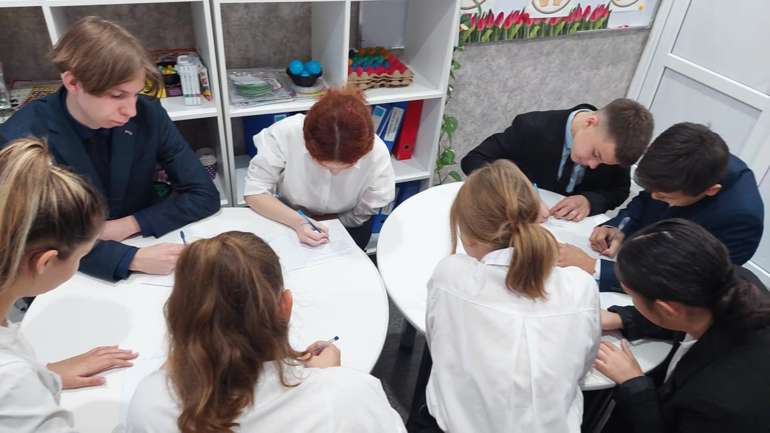
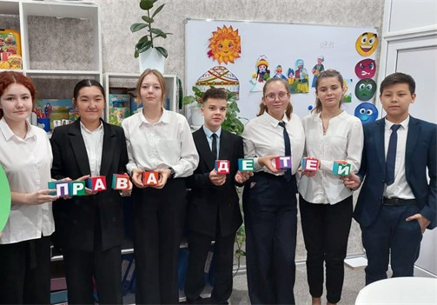

- 14 февраля 2023 года педагогом профориентатором Ракишевой Р.Г. среди учащихся 9-х классов прошел профориентационный час на тему: «Мир юридических профессий» с учащимися 9 «Б» класса. На классном часу, педагог-профориентатор рассказала учащимся, сколько есть в мире профессии связанных с юриспруденцией, минусы и плюсы по каждой профессии. « Быть или не быть юристом, адвокатом или судьей».
